中国语言文学学科博士研究生课程设置学分要求

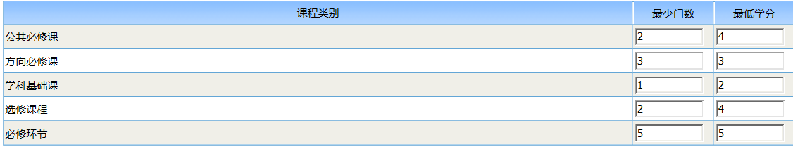

中国语言文学学科硕士研究生课程设置学分要求

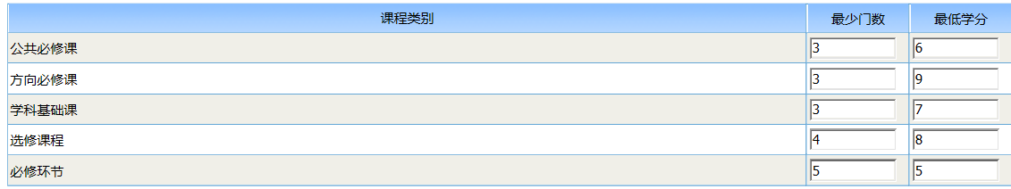

（语文）课程与教学论方向硕士研究生课程设置学分要求

